
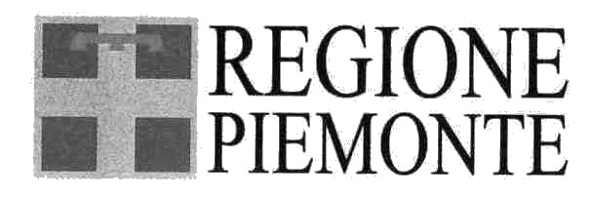
Comune di Provincia di Circolo Culturale
Casale Monferrato Alessandria P. Ravasenga

PREMIO LETTERARIO

«PIERO RAVASENGA»

Premio Speciale «Nino Triulzi»
Nel 150° Anniversario Unità d’Italia
(riservato ai giovani)

21° EDIZIONE
2011

REGOLAMENTO
Il concorso, a tema libero, è articolato in due sezioni:
Sezione A
poesia in lingua italiana
Sezione B
poesia in lingua piemontese

1) Ogni concorrente può partecipare inviando una sola composizione per sezione non superiore ai 50 versi. Dopo tre vittorie non è ammessa la partecipazione alla stessa sezione.
2) Gli elaborati dovranno pervenire in 6 copie dattiloscritte o fotocopiate entro e non oltre il 19 marzo 2011 (farà fede il timbro postale) al seguente indirizzo: Segreteria Concorso «Piero Ravasenga» c/o A.N.Co.L. – Via Lanza 155 – 15033 Casale Monferrato (AL).
3) Solo una copia dovrà essere firmata e recare nome, cognome e indirizzo dell’autore.
4) Le poesie non devono mai essere state pubblicate né premiate in concorsi precedenti.
5) Gli elaborati non saranno restituiti e l’Organizzazione si riserva ogni diritto di pubblicazione, ritenendosi sollevata da qualsiasi responsabilità o pretesa degli autori o di terzi.
6) E’ richiesto un contributo di partecipazione di € 20,00 per ogni sezione da allegare al plico. Eventuali assegni non trasferibili e vaglia vanno intestati a: «Circolo Culturale Piero Ravasenga» c/o A.N.Co.L. – via Lanza 155 – 15033 Casale Monferrato (AL).
7) Per i giovani di età inferiore ai 18 anni non è richiesto alcun contributo di partecipazione per entrambe le sezioni; è da comprovare l’età dell’autore tramite fotocopia di un documento. Si richiede inoltre l’autorizzazione al trattamento dati sottoscritta dal genitore/tutore (allegare copia documento d’identità del genitore/tutore).
8) Le poesie partecipanti alla Sezione B dovranno essere accompagnate dalla relativa versione in lingua italiana (6 copie).
9) I premi dovranno essere ritirati dagli interessati o da persona delegata (il delegato potrà rappresentare un unico premiato) il giorno medesimo della premiazione. I premi non ritirati verranno incamerati dall’Organizzazione.
10) La Commissione Giudicatrice, il cui giudizio è insindacabile, sarà resa nota all’atto della premiazione.
11) La partecipazione al Concorso implica l’accettazione del presente regolamento e il consenso a pubblicare, in caso di vittoria o segnalazione, nome e località di residenza dell’autore.

************************
%

PREMIO SPECIALE «NINO TRIULZI»
Nel 150° Anniversario Unità d’Italia

Il Premio è riservato esclusivamente ai giovani di età inferiore ai 18 anni.
Il tema delle liriche dovrà essere inerente all’Unità d’Italia.
Anche per questa sezione speciale vige l’articolo n. 7 del Concorso Ravasenga.

*******************************************

PREMI

CONCORSO «PIERO RAVASENGA»

Sezione A
1° Premio: 600 Euro - Targa - Diploma
2° Premio:250 Euro - Targa - Diploma
3° Premio: 150 Euro - Targa - Diploma
Sezione B
1° Premio: 300 Euro (ANCoL Casale M.)
Targa - Diploma
2° Premio:200 Euro
(OperO - Comune di Ozzano)
Targa “Severino Braccio” - Diploma
3° Premio: 100 Euro - Targa - Diploma

A/B: dal 4° al 10°: Coppa - Diploma d’Onore
dall’11° al 20° ex aequo: Diploma di Menzione

PREMIO SPECIALE «NINO TRIULZI»
Nel 150° Anniversario Unità d’Italia
(riservato ai giovani)
1° Premio: 250 Euro
Targa Assessorato al Turismo e Manifestazioni
Città di Casale Monferrato – Libri
2° Premio: Medaglia d’argento – Libri
3° Premio: Medaglia d’argento – Libri

Alla premiazione sarà presente un esponente di spicco del panorama culturale italiano.

La premiazione si svolgerà sabato 4 giugno 2011 alle ore 15, presso una Sala del Castello dei Gonzaga , in Piazza Castello, a Casale Monferrato.
Alla cerimonia saranno invitate personalità di prestigio della cultura; l’esito sarà diffuso e pubblicato su quotidiani e periodici. È prevista la pubblicazione delle opere premiate o degne di menzione.
Tutti i premiati saranno avvisati tramite posta prioritaria.
L’estratto del verbale della Giuria sarà inviato a tutti i partecipanti.

LEGGE SULLA PRIVACY: I dati e le informazioni forniti dagli autori in occasione della richiesta dell’invio del nostro bando di concorso, o dell’invio della poesia con cui l’autore partecipa al concorso, vengono registrati e memorizzati nel nostro indirizzario e verranno utilizzati unicamente per l’invio di detto bando. Nel rispetto degli autori, i dati verranno trattati con ogni criterio atto a salvaguardare la riservatezza dei medesimi. In conformità con la legge 675/96 sulla tutela della privacy l’autore ha diritto, in ogni momento, di consultare i dati che lo riguardano chiedendone la variazione, l’integrazione e, eventualmente, la cancellazione con la conseguente esclusione da ogni nostra comunicazione, scrivendo al nostro indirizzo: Circolo Culturale Piero Ravasenga – via Lanza, 155 – 15033 Casale Monferrato (AL).
INFO:
Circolo Culturale “Piero Ravasenga” c/o A.N.Co.L. - via Lanza, 155 - 15033 Casale Monferrato (AL)
Telef. 0142.781034 dal lunedì al venerdì dalle 17 alle 19. E-mail: circoloravasenga@libero.it

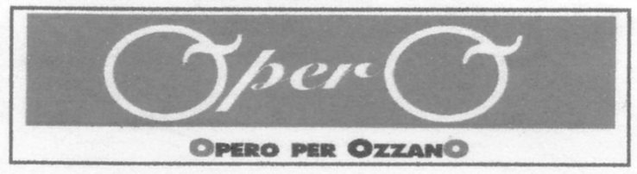
**********

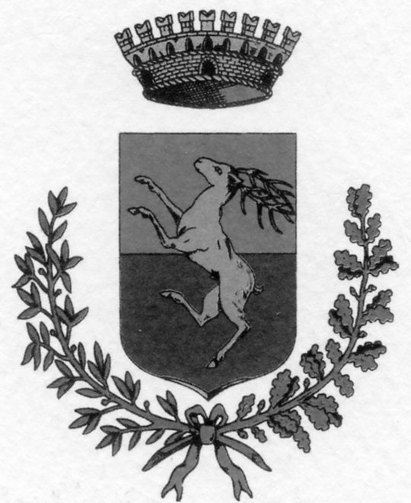
Con la collaborazione di:
«Il Monferrato»
«La Vita Casalese»
«Il Piccolo»
«La Stampa»
«Il Torchio» Comune di
Ozzano Monferrato

